LAMPIRAN

Lampiran1. Hasil Determinasi Jeruk Sunkist
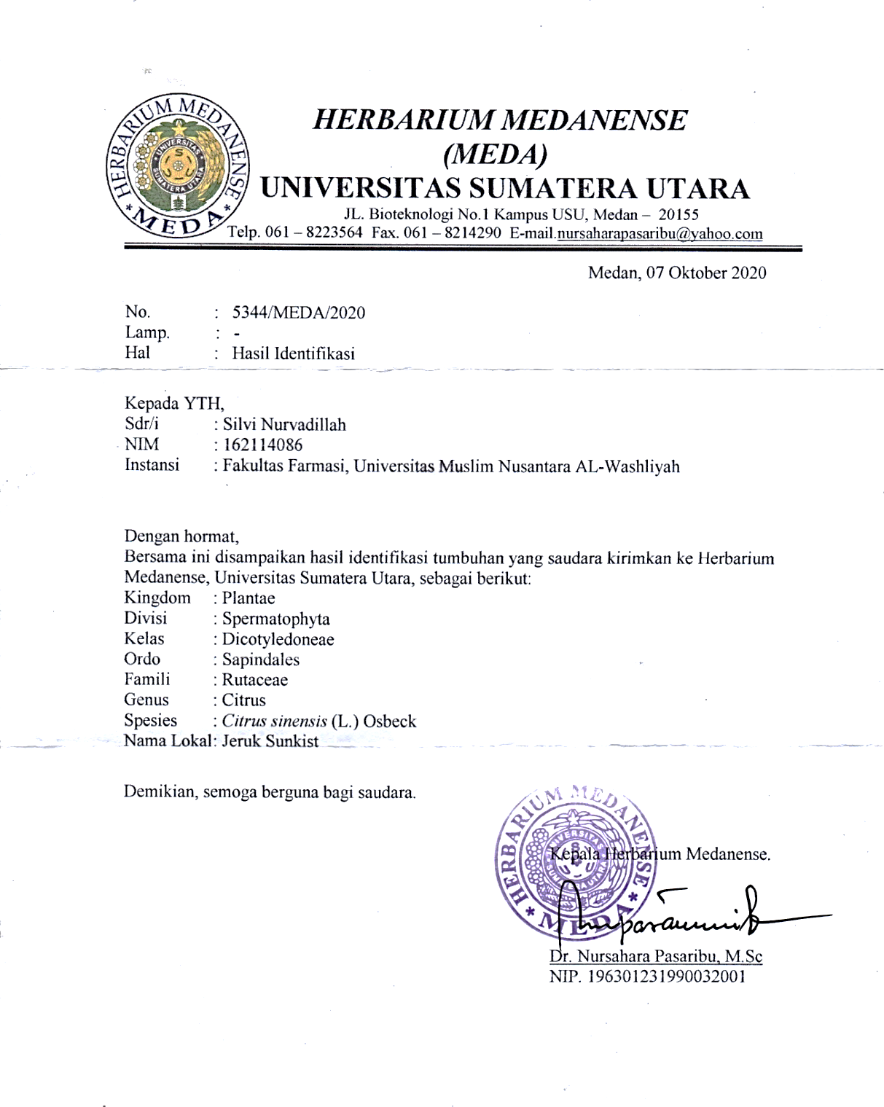

Lampiran 2. Hasil Determinasi Jeruk Manis
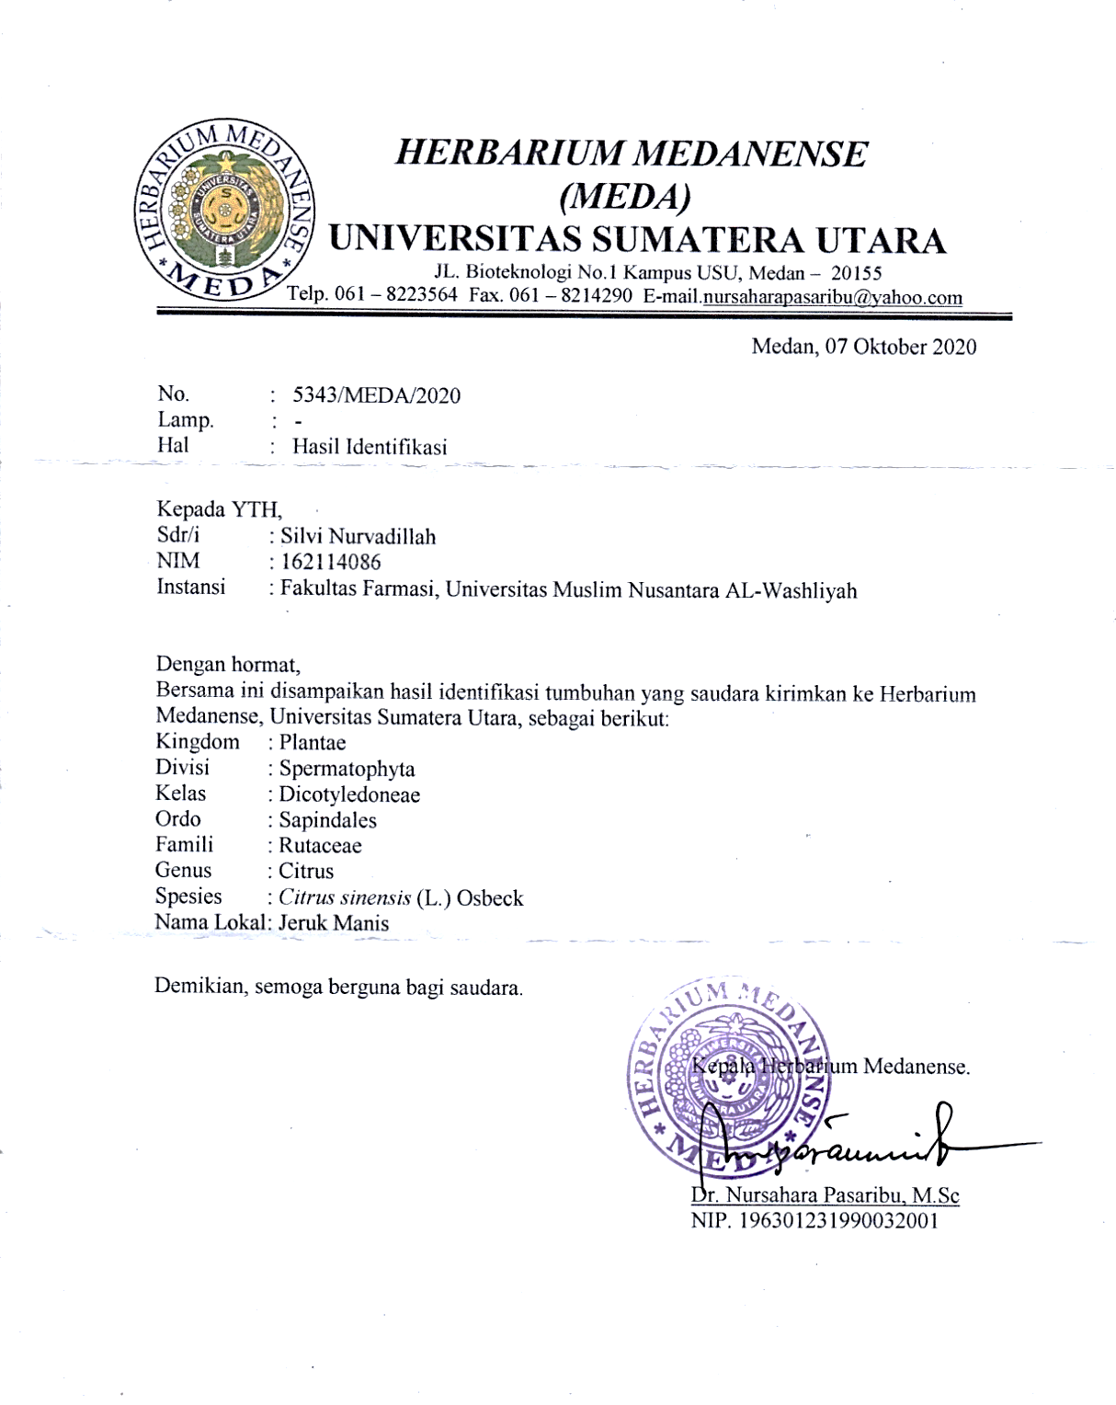

Lampiran 3. Sampel

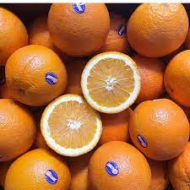
Jeruk sunkist

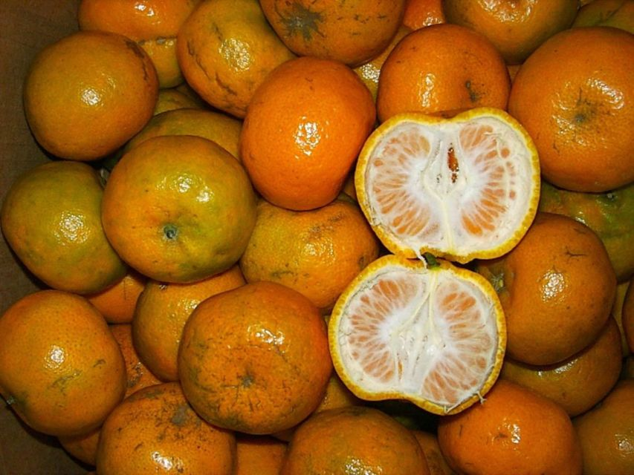
Jeruk manis

Lampiran 4. Alat penelitian

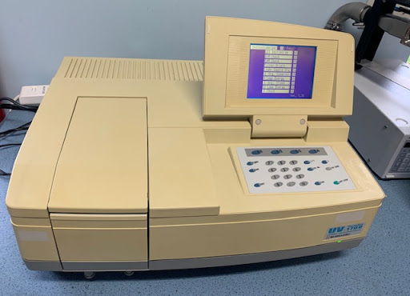
Spektrofotometer UV-Visible (Shimadzu UV-1700)

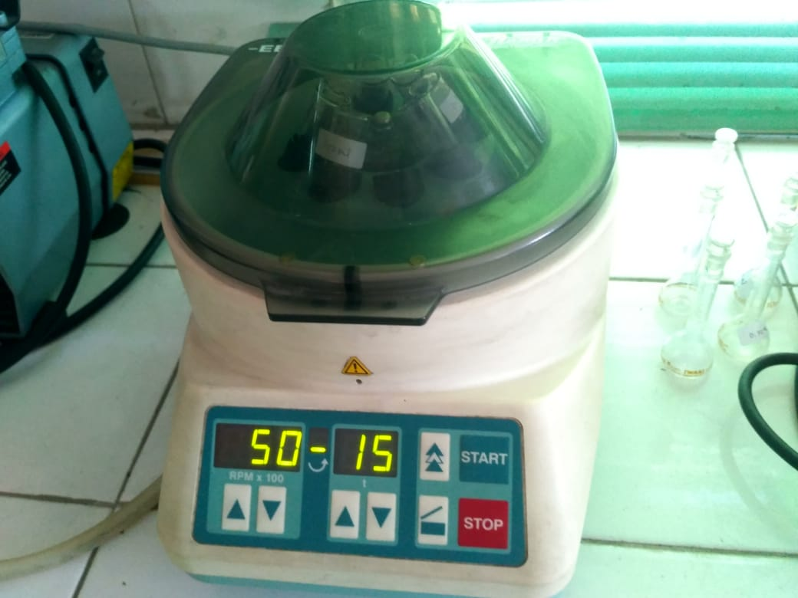
Centrifuge (Hitachi)
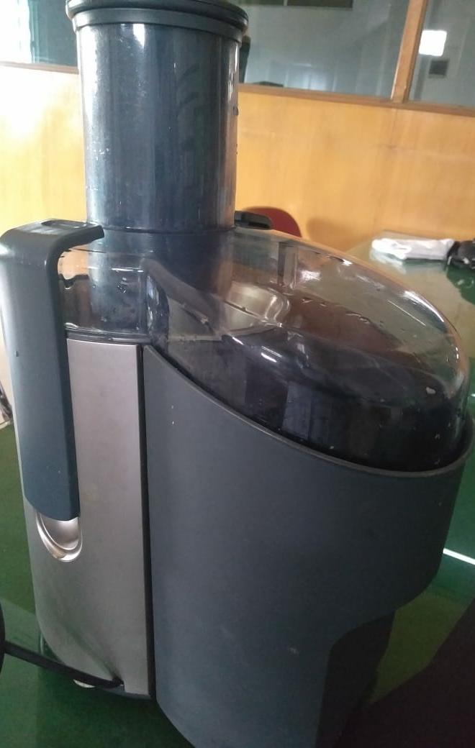

Alat Pemisahan Sari Buah (Juicer)

Lanjutan
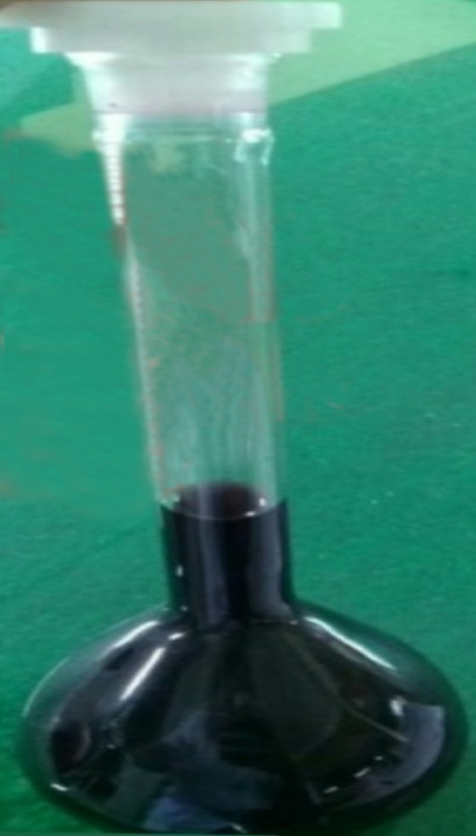
Larutan DPPH
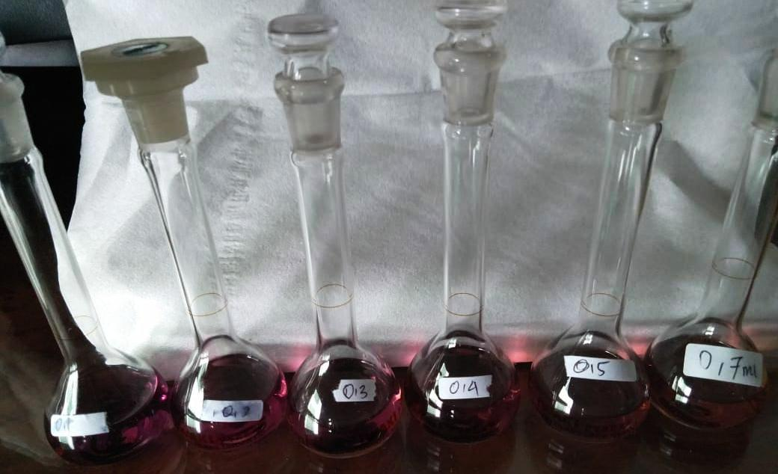
Campuran larutan DPPH dengan sari jeruk Sunkist dan jeruk manis

Lampiran lanjutan sampel
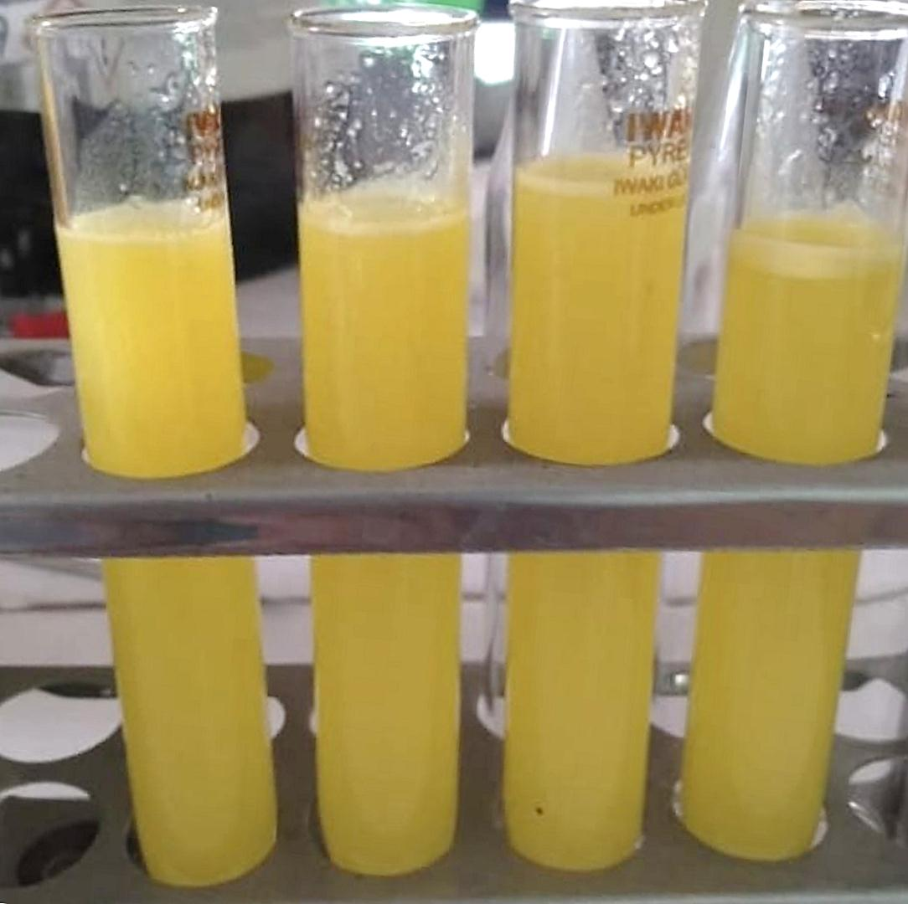
Sari buah jeruk Sunkist

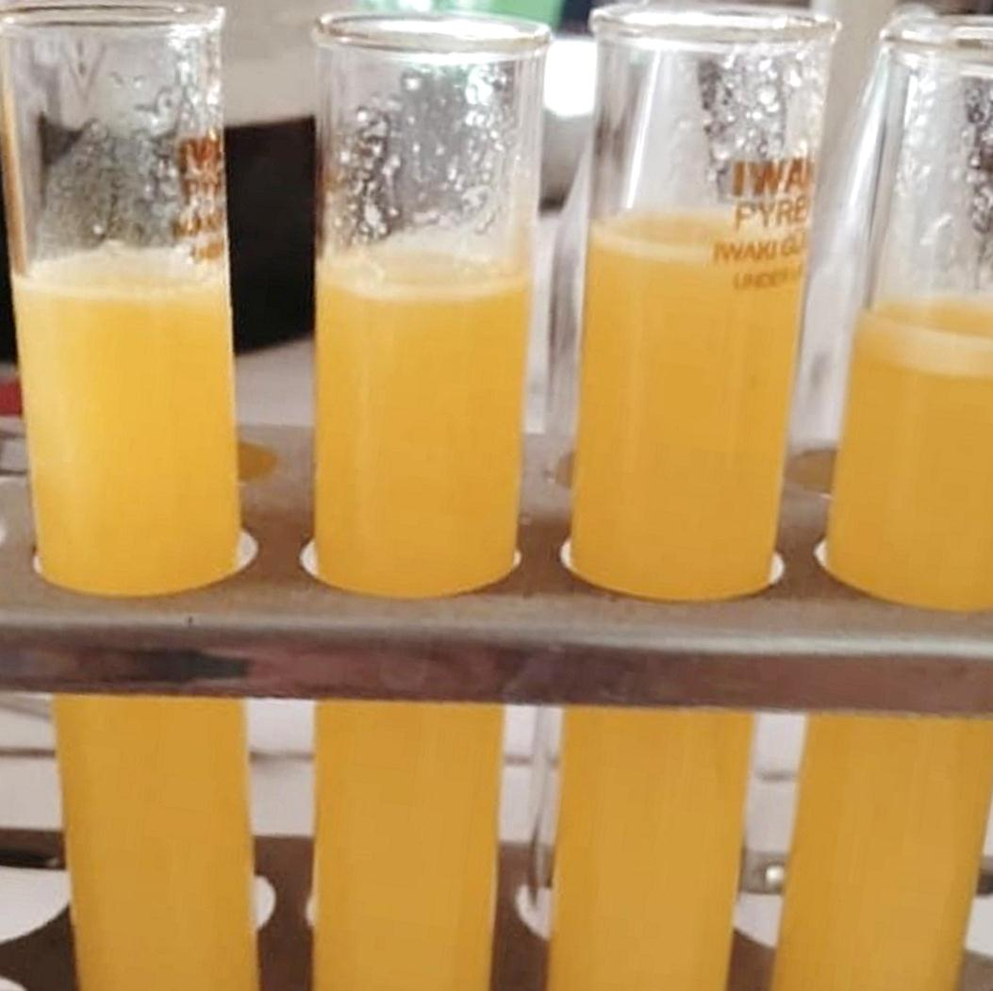
Sari buah jeruk manis

Lampiran 5. Prosedur percobaan
Flowsheet 1. Prosedur pembuatan larutan baku DPPH dan penentuan kurva absorbansi larutan DPPH

Serbuk DPPH

Ditimbang 20 mg
Dimasukkan kedalam labu ukur 100 ml
Dilarutkan dengan etanol hingga garis tanda

Larutan DPPH Konsentrasi 200 µg/ml

Dipipet 2 ml
Dimasukkan kedalam labu ukur 10 ml
Ditambahkan etanol hingga garis tanda
Nilai Absorbansi IC₅₀
Larutan DPPH Konsentrasi 40 µg/ml

Diukur absorbansi dan panjang gelombang

Lanjutan
Flowsheet 2 Pengukuran aktivitas antioksidan sampel Jeruk Sunkist dan Jeruk manis
Jeruk Sunkist dan Jeruk manis

Dijuicer

Diambil sarinya

Di centrifugasi 300 rpm/15

Diambil supernatan

Dipipet 0,1 ml; 0,2 ml; 0,3 ml; 0,4 ml; 0,5 ml; 0,7 ml; 0,8 ml
Dimasukkan kedalam labu ukur 25 ml
Ditambahkan 2 ml DPPH konsentrasi 200 µg/ml
Ditambahkan etanol hingga garis tanda
Dihimogenkan
Di ukur absorbansinya pada panjang gelombang 518 nm

Dihitung persen peredamannya
Nilai IC₅₀

Lampiran 6. Penentuan waktu kerja (operating time)
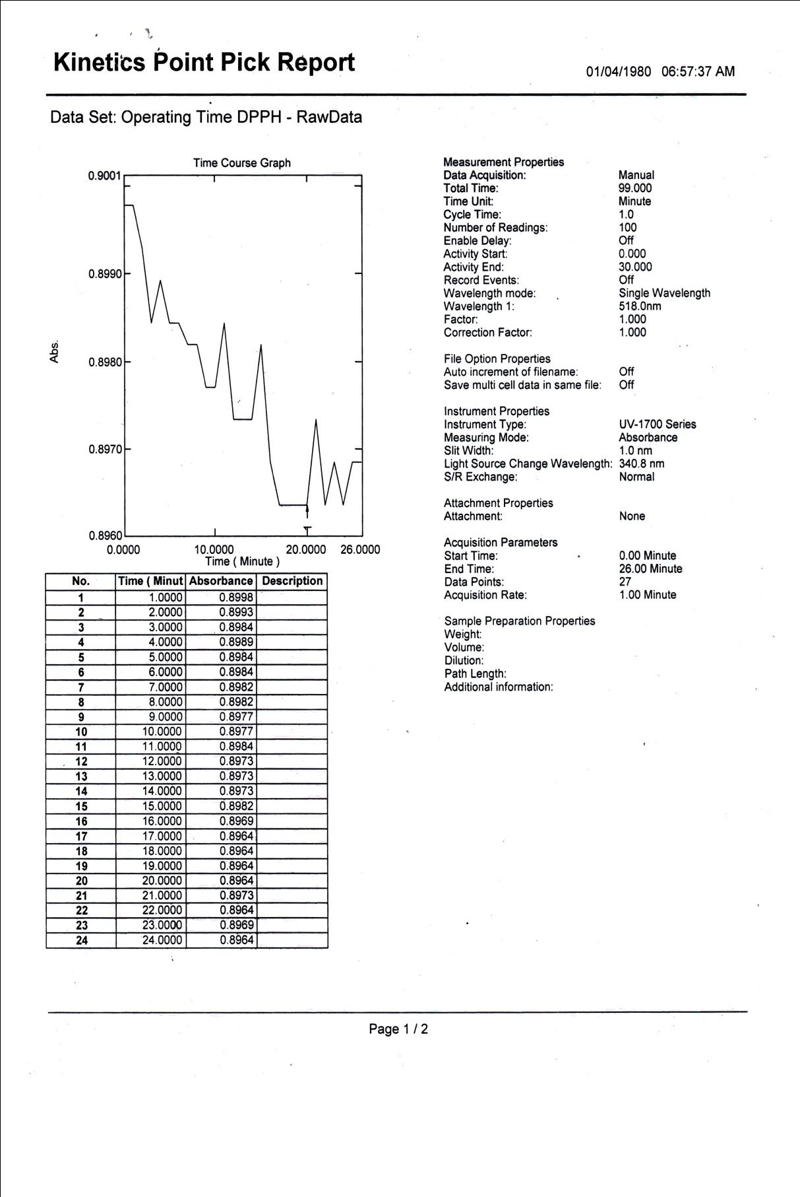

Lampiran 7. Grafik waktu kerja (operating time)
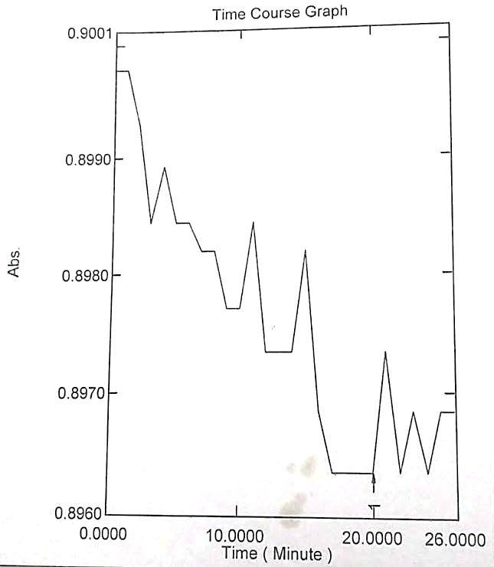

Lampiran 8. Aktivitas peredaman (%) Jeruk Sunkist dan jeruk manis
Aktivitas peredaman (%) jeruk Sunkist dan jeruk manis terhadap radikal bebas DPPH
Sampel | Volume (ml) | Absorbansi |  |  | % Peredaman
 |  | I | II | III | I | II | III | Rata-rata
Jeruk sunkist | Blanko | 0,886 | 0,886 | 0,886 | 0 | 0 | 0 | 0
 | 0,1 | 0,609 | 0,608 | 0,609 | 31,26 | 31,27 | 31,26 | 31,29
 | 0,2 | 0,471 | 0,471 | 0,470 | 46,83 | 46,83 | 46,95 | 46,87
 | 0,3 | 0,336 | 0,335 | 0,335 | 62,07 | 62,18 | 62,18 | 62,14
 | 0,4 | 0,207 | 0,206 | 0,205 | 76,63 | 76,74 | 76,74 | 76,74
 | 0,5 | 0,113 | 0,113 | 0,114 | 87,24 | 87,24 | 87,13 | 87,20
Jeruk manis | Volume (ml) | Absorbansi |  |  | % Peredaman
 |  | I | II | III | I | II | III | Rata-rata
 | Blanko | 0,886 | 0,886 | 0,886 | 0 | 0 | 0 | 0
 | 0,1 | 0,819 | 0,817 | 0,817 | 7,56 | 7,78 | 7,78 | 7,70
 | 0,2 | 0,744 | 0,744 | 0,745 | 16,02 | 16,02 | 15,91 | 15,98
 | 0,3 | 0,674 | 0,673 | 0,673 | 23,92 | 24,04 | 24,04 | 24
 | 0,4 | 0,591 | 0,592 | 0,592 | 33,29 | 33,18 | 33,18 | 33,21
 | 0,5 | 0,557 | 0,557 | 0,556 | 37,13 | 37,13 | 37,24 | 37,16
 | 0,7 | 0,479 | 0,482 | 0,485 | 45,93 | 45,59 | 45,25 | 45,59
 | 0,8 | 0,353 | 0,358 | 0,362 | 60,15 | 59,59 | 59,14 | 59,62

Lampiran 9. Perhitungan % peredaman
- Perhitungan % peredaman Sampel jeruk sunkist
% peredaman = $\frac{Akontrol-Asampel}{Akontrol}x 100\%$
Keterangan :
A_{kontrol} = Absorbansi tidak mengandung sampel
A_{sampel} = Absorbansi sampel
Perhitungan % peredaman sampel jeruk Sunkist dengan pelarut etanol
Pengukuran I
Konsentrasi 10 ppm
% peredaman = $\frac{Akontrol-Asampel}{Akontrol}x 100 \%$

=$\frac{0,886-0,609}{0,886}x100 \%$

= 31,26 %
Konsentrasi 20 ppm
% peredaman = $\frac{Akontrol-Asampel}{Akontrol}x 100 \%$

=$\frac{0,886-0,471}{0,886}x100 \%$

= 46,83 %
Konsentrasi 30 ppm
% peredaman = $\frac{Akontrol-Asampel}{Akontrol}x 100 \%$

=$\frac{0,886-0,336}{0,886}x100 \%$

= 62,07 %

Lampiran 9. Lanjutan
Konsentrasi 40 ppm
% peredaman = $\frac{Akontrol-Asampel}{Akontrol}x 100 \%$

=$\frac{0,886-0,207}{0,886}x100 \%$

= 76,63 %
Konsentrasi 50 ppm
% peredaman = $\frac{Akontrol-Asampel}{Akontrol}x 100 \%$

=$\frac{0,886-0,113}{0,886}x100 \%$

= 87,24 %
Pengukuran II
Konsentrasi 10 ppm
% peredaman = $\frac{Akontrol-Asampel}{Akontrol}x 100 \%$

=$\frac{0,886-0,608}{0,886}x100 \%$

= 31,37 %
Konsentrasi 20 ppm
% peredaman = $\frac{Akontrol-Asampel}{Akontrol}x 100 \%$

=$\frac{0,886-0,471}{0,886}x100 \%$

= 46,83 %
Konsentrasi 30 ppm
% peredaman = $\frac{Akontrol-Asampel}{Akontrol}x 100 \%$

=$\frac{0,886-0,335}{0,886}x100 \%$

= 62,18 %
Lampiran 9. Lanjutan
Konsentrasi 40 ppm
% peredaman = $\frac{Akontrol-Asampel}{Akontrol}x 100 \%$

=$\frac{0,886-0,206}{0,886}x100 \%$

= 59,60 %
Konsentrasi 50 ppm
% peredaman = $\frac{Akontrol-Asampel}{Akontrol}x 100 \%$

=$\frac{0,886-0,113}{0,886}x100 \%$

= 87,24 %
Pengukuran III
Konsentrasi 10 ppm
% peredaman = $\frac{Akontrol-Asampel}{Akontrol}x 100 \%$

=$\frac{0,886-0,609}{0,886}x100 \%$

= 31,26 %
Konsentrasi 20 ppm
% peredaman = $\frac{Akontrol-Asampel}{Akontrol}x 100 \%$

=$\frac{0,886-0,470}{0,886}x100 \%$

= 46,95 %
Konsentrasi 30 ppm
% peredaman = $\frac{Akontrol-Asampel}{Akontrol}x 100 \%$

=$\frac{0,886-0,335}{0,886}x100 \%$

= 62,18 %
Lampiran 9. Lanjutan

Konsentrasi 40 ppm
% peredaman = $\frac{Akontrol-Asampel}{Akontrol}x 100 \%$

=$\frac{0,886-0,205}{0,886}x100 \%$

= 76,86 %
Konsentrasi 50 ppm
% peredaman = $\frac{Akontrol-Asampel}{Akontrol}x 100 \%$

=$\frac{0,886-0,114}{0,886}x100 \%$

= 87,13 %
- Perhitungan % peredaman Sampel jeruk manis
% peredaman = $\frac{Akontrol-Asampel}{Akontrol}x 100\%$
Keterangan :
A_{kontrol} = Absorbansi tidak mengandung sampel
A_{sampel} = Absorbansi sampel
Perhitungan % peredaman sampel dengan pelarut etanol
Pengukuran I
Konsentrasi 10 ppm
% peredaman = $\frac{Akontrol-Asampel}{Akontrol}x 100 \%$

=$\frac{0,886-0,819}{0,886}x100 \%$

= 7,56 %
Konsentrasi 20 ppm
% peredaman = $\frac{Akontrol-Asampel}{Akontrol}x 100 \%$

=$\frac{0,886-0,744}{0,886}x100 \%$

= 16,02 %
Lampiran 9. Lanjutan
Konsentrasi 30 ppm
% peredaman = $\frac{Akontrol-Asampel}{Akontrol}x 100 \%$

=$\frac{0,886-0,674}{0,886}x100 \%$

= 23,92 %
Konsentrasi 40 ppm
% peredaman = $\frac{Akontrol-Asampel}{Akontrol}x 100 \%$

=$\frac{0,886-0,591}{0,886}x100 \%$

= 33,29 %

Konsentrasi 50 ppm
% peredaman = $\frac{Akontrol-Asampel}{Akontrol}x 100 \%$

=$\frac{0,886-0,557}{0,886}x100 \%$

= 37,13 %
Konsentrasi 70 ppm
% peredaman = $\frac{Akontrol-Asampel}{Akontrol}x 100 \%$

=$\frac{0,886-0,479}{0,886}x100 \%$

= 45,93 %
Konsentrasi 80 ppm
% peredaman = $\frac{Akontrol-Asampel}{Akontrol}x 100 \%$

=$\frac{0,886-0,353}{0,886}x100 \%$

= 60,15 %
Lampiran 9. Lanjutan
Pengukuran II
Konsentrasi 10 ppm
% peredaman = $\frac{Akontrol-Asampel}{Akontrol}x 100 \%$

=$\frac{0,886-0,817}{0,886}x100 \%$

= 7,78 %
Konsentrasi 20 ppm
% peredaman = $\frac{Akontrol-Asampel}{Akontrol}x 100 \%$

=$\frac{0,886-0,744}{0,886}x100 \%$

= 16,02 %
Konsentrasi 30 ppm
% peredaman = $\frac{Akontrol-Asampel}{Akontrol}x 100 \%$

=$\frac{0,886-0,673}{0,886}x100 \%$

= 24,04 %
Konsentrasi 40 ppm
% peredaman = $\frac{Akontrol-Asampel}{Akontrol}x 100 \%$

=$\frac{0,886-0,592}{0,886}x100 \%$

= 33,18 %
Konsentrasi50 ppm
% peredaman = $\frac{Akontrol-Asampel}{Akontrol}x 100 \%$

=$\frac{0,886-0,557}{0,886}x100 \%$

= 37,13 %
Lampiran 9. Lanjutan
Konsentrasi 70 ppm
% peredaman = $\frac{Akontrol-Asampel}{Akontrol}x 100 \%$

=$\frac{0,886-0,482}{0,886}x100 \%$

= 45,59 %

Konsentrasi 80 ppm
% peredaman = $\frac{Akontrol-Asampel}{Akontrol}x 100 \%$

=$\frac{0,886-0,358}{0,886}x100 \%$

= 59,59 %

Pengukuran III
Konsentrasi 10 ppm

% peredaman = $\frac{Akontrol-Asampel}{Akontrol}x 100 \%$

=$\frac{0,886-0,817}{0,886}x100 \%$

= 7,78 %
Konsentrasi 20 ppm
% peredaman = $\frac{Akontrol-Asampel}{Akontrol}x 100 \%$

=$\frac{0,886-0,745}{0,886}x100 \%$

= 15,91 %

Lampiran 9. Lanjutan
Konsentrasi 30 ppm
% peredaman = $\frac{Akontrol-Asampel}{Akontrol}x 100 \%$

=$\frac{0,886-0,673}{0,886}x100 \%$

= 24,04 %
Konsentrasi 40 ppm
% peredaman = $\frac{Akontrol-Asampel}{Akontrol}x 100 \%$

=$\frac{0,886-0,592}{0,886}x100 \%$

= 33,18 %
Konsentrasi 50 ppm

% peredaman = $\frac{Akontrol-Asampel}{Akontrol}x 100 \%$

=$\frac{0,886-0,556}{0,886}x100 \%$

= 37,24 %
Konsentrasi 70 ppm

% peredaman = $\frac{Akontrol-Asampel}{Akontrol}x 100 \%$

=$\frac{0,886-0,485}{0,886}x100 \%$

= 45,25 %
Konsentrasi 80 ppm
% peredaman = $\frac{Akontrol-Asampel}{Akontrol}x 100 \%$

=$\frac{0,886-0,362}{0,886}x100 \%$
= 59,14 %
Lampiran 10. Perhitungan Nilai IC₅₀
- Perhitungan Nilai IC₅₀ Sampel Jeruk sunkist dengan pelarut etanol
Konsentrasi | % peredaman | Xy | x² | y²
(x) | (y)
0 | 0 | 0 | 0 | 0
10 | 31,29 | 312,9 | 100 | 979,0641
20 | 46,87 | 937,4 | 400 | 2196,7969
30 | 62,14 | 1864,2 | 900 | 3861,3796
40 | 76,74 | 3069,6 | 1600 | 5889,0276
50 | 87,20 | 4360 | 2500 | 7603,84
∑x = 150  = 25 | ∑y = 304,24  = 50,7067 | ∑xy = 6188,46 | ∑x² = 5500 | ∑y² = 20530,1082
Keterangan :
x = Konsentrasi (ppm)
y = % peredaman
𝑎=$\frac{∑xy-(∑x)(∑y)/N}{∑x^{2}-{\left(∑x\right)}^{2}/N}$

𝑎= $\frac{6188,46-\left(150\right)(304,24)/6}{5500-{\left(150\right)}^{2}/6}$
= $\frac{1417,54}{17,50}$
= 0,8100
𝑦̅=𝑎𝑥̅+𝑏
𝑏=𝑦̅−𝑎𝑥̅
𝑏=50,7076−(0,8100)(25) = 30,4576
Maka persamaan garis regresinya adalah : Y =0,8100 X + 30,4576
Maka IC₅₀ , 50 = 0,8100 X + 30,4576
X =$\frac{50-30,4576}{0,8100}$
X = 24,12 ml
Lampiran 10. Lanjutan
- Perhitungan Nilai IC₅₀ Sampel Jeruk manis dengan pelarut etanol
Konsentrasi | % peredaman | xy | x² | y²
(x) | (y)
0 | 0 | 0 | 0 | 0
10 | 7,70 | 7,7 | 100 | 59,29
20 | 15,98 | 319,6 | 400 | 255,3604
30 | 24 | 720 | 900 | 576
40 | 33,21 | 1328,4 | 1600 | 1102,9041
50 | 37,16 | 1,858 | 2500 | 1380,8656
70 | 45,59 | 3191,3 | 4900 | 2078,4481
80 | 59,62 | 4769,6 | 6400 | 3554,5444
∑x = 300  = 50 | ∑y = 223,26  = 37,21 | ∑xy = 10338,458 | ∑x² = 1,68 | ∑y² = 9007,4126

Keterangan :
x = Konsentrasi (ppm)
y = % peredaman
𝑎=$\frac{∑xy-(∑x)(∑y)/N}{∑x^{2}-{\left(∑x\right)}^{2}/N}$
𝑎= $\frac{10338,458-\left(300\right)(223,26)/8}{16800-{\left(300\right)}^{2}/8}$
= $\frac{1966,208}{5550}$
= 0,3542
𝑦̅=𝑎𝑥̅+𝑏
𝑏=𝑦̅−𝑎𝑥̅
𝑏=37,21−(0,3542)(50) = 19,5
Maka persamaan garis regresinya adalah : Y = 0,3542 X + 19,5
Maka IC₅₀ , 50 = 0,3542 X + 19,55
X =$\frac{50-19,5}{0,3542}$
X = 86,10 ml
Lampiran 11. Tabel jeruk Sunkist dan jeruk manis
- Tabel report jeruk manis
Sample Table Report Jeruk Sunkist 1

Sample Table Report Jeruk Sunkist 2
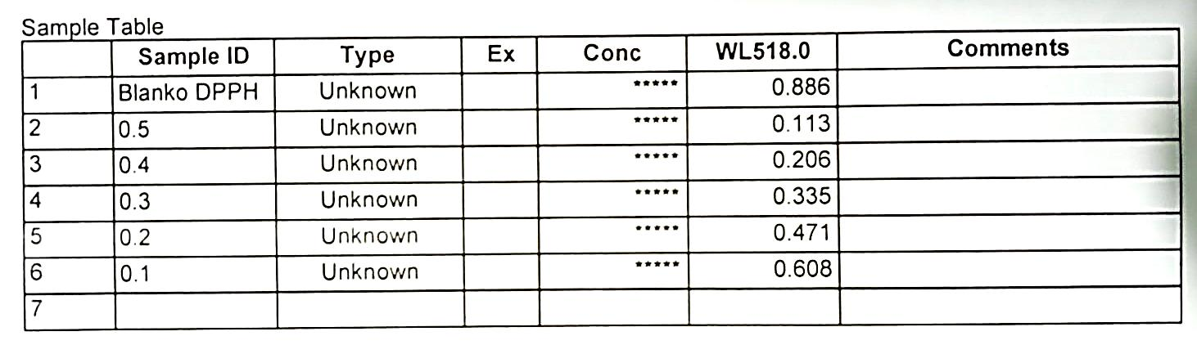
Sample Table Report Jeruk Sunkist 3

Lampiran 11. Lanjutan
- Table report jeruk manis
Sample Table Report Jeruk manis 1
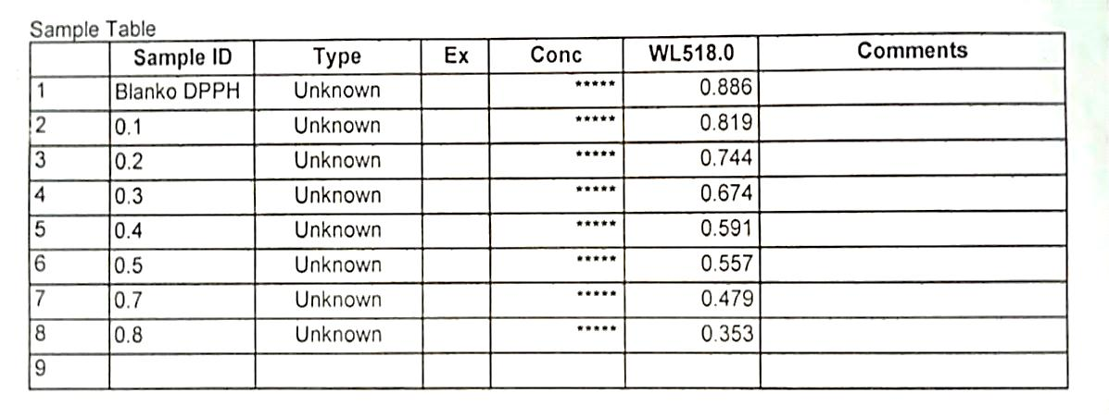
Sample Table Report Jeruk manis 2

Sample Table Report Jeruk manis 3
